РОССИЙСКАЯ АКАДЕМИЯ МЕДИЦИНСКИХ НАУК, МИНЗДРАВ РОССИИ
Пленум Научного совета по экологии человека и гигиене окружающей среды:
"Приоритеты профилактического здравоохранения в устойчивом развитии общества: состояние и пути решения проблем"

ВЛИЯНИЕ НОВЫХ АНТРОПОГЕННЫХ ФАКТОРОВ
НА СОСТОЯНИЕ ЗДОРОВЬЯ НАСЕЛЕНИЯ
И ОКРУЖАЮЩУЮ СРЕДУ
Орлов Н.И.
Межрегиональная ассоциация ученых и специалистов информационной медицины (МАИМ)
Москва, 12-13.12.2013 г.
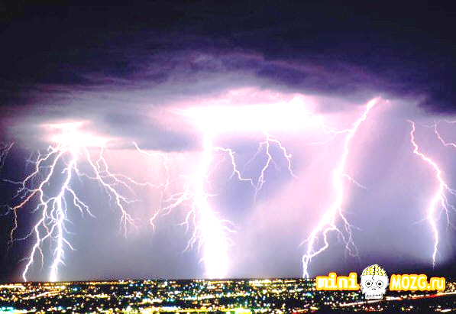
Быстро нарастающие глобальные и локальные изменения факторов среды обитания человека (гелио-, гео- , космо- , гидрофические и пр.), помимо его желания, приводят к адаптивной трансмутации (АТ) всей его структуры, которые проявляются в виде нарастания психоэнергетических возможностей (ПВ) населения и в динамике фиксируются всеми известными лабораторными и приборными методами.
С момента создания (январь 2000 г.) Межрегиональной ассоциации ученых и специалистов информационной медицины (МАИМ) динамический рост АТ населения фиксируется всеми региональными подразделениями МАИМ. Рост АТ в различных регионах и в отдельных местах проживания за исследуемый период значительно отличается (от 20 до 260 %). Из имеющихся у нас отчетов можно судить, что наиболее выражены явления АТ в населенных пунктах Саян, Алтая, Геленджикского района и локально в местах проживания вокруг салюберогенных зон (зонах «силы», «восходящих энергетических потоков») в зависимости от их мощности.
36% из наблюдаемых нами людей субъективно ощущают рост своих ПВ в виде усиления влияния на окружающих и краткосрочные местные события, роста достоверности проскопии, ретроспекции и пр. Следует заострить внимание, что рост ПВ особенно усилил последствия негативного влияния на окружающих в виде вспышек гнева, конфликтов, скрытого недовольства и др., что также фиксируется приборными и лабораторными методами контроля.

Приборные и лабораторные исследования наших специалистов во время различных массовых социальных конфликтов и коллективных «оргий» с фиксацией целенаправленных психоэнергетических эффектов «синдрома толпы» показал чрезвычайно опасный рост влияния массовых негативных эмоций, как на окружающую среду (провоцирование и усиление стихий), так и на самого человека (инсульты, инфаркты, гипертонические кризы, немотивированная агрессия, острые психозы). Так, например, мы считаем, что VII Международный фестиваль мировой этнической музыки «Саянское кольцо» явился одной из основных причин техногенной катастрофы на Саяно-Шушенской ГЭС 17.08.2010 г. Фестиваль, фактически, был превращен в многотысячную пьянку с использованием коллективных медитаций под руководством тывинских, хакасских и алтайских шаманов с сомнительной репутацией, в нетрезвом состоянии и горловым пением на низких частотах, которое массово повторялось пьяной толпой.
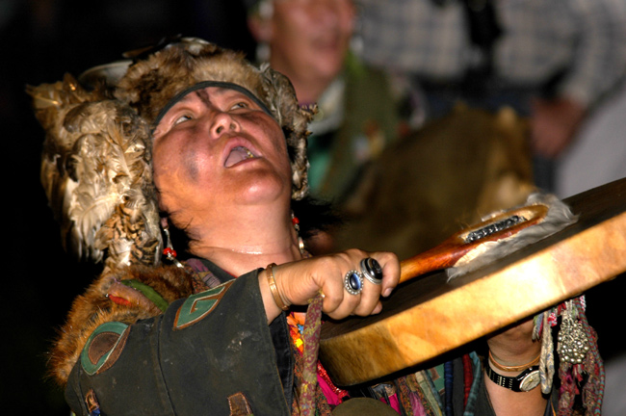
Фестиваль проходил в непосредственной близости от ГЭС на тектоническом разломе, ведущим к ГЭС, и стресс от пьяной с шаманским усилением оргии не проходил у жителей поселка Шушенское, где проходил фестиваль, вплоть до аварии. Все лабораторные и приборные показатели замеров с самих жителей во время и после оргии усилились в негативную сторону от 0,6 до 20 раз.

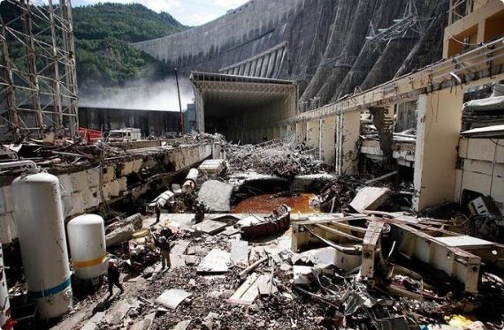
По данным исследований группы ученых СО РАН под руководством ведущего специалиста по глобальной экологии д.г.-м.н., профессора А.Н. Дмитриева пси частоты человека и частотные характеристики стихий совпадают с точностью до десятых долей (от 0.7 до 43.7 Гц). Разница магнитного поля при положительных (в трезвом состоянии!) и отрицательных эмоциях человека составляет более тысячи нТс (до 16 нТс - при отрицательных и более 1000 нТс - при положительных). То есть своими постоянно растущими и все более энергозначимыми негативными эмоциями мы прогрессивно провоцируем и усиливаем не только стихийные бедствия, но и социальную напряженность. И не только в зоне своего проживания. Массированное нагнетание в СМИ и Мировой сети агрессии, разврата, шарлатанства в области полевых технологий и провоцирование тотальной деградации населения (фиксируется в динамике всеми известными методами контроля) в значительной мере способствует этому.

Адаптивная трансмутация населения значительно повлияла и продолжает влиять на этиологию, патогенез и течение практически всех заболеваний у поступающих к нам пациентов. Аналогичные данные мы получаем и от врачей других клиник, но, к сожалению, какая либо статистика этих отклонений там не ведется и стандартные подходы не меняются. Мы же схемы обследования и коррекции подстраиваем под каждого пациента и довольно часто при одном и том же диагнозе разница в схеме коррекции становится все более значимее. Особенно заметны эти изменения в социальных заболевания, инфекциях, паразитарных и психических отклонениях. Эффективность такой индивидуально подобранной коррекции по сравнению с системой стандартных схем в государственных и многих частных клиниках возрастает в 5-20 раз, а себестоимость снижается в 2-30 раз.
Практически во всех подразделениях МАИМ фиксируется прогрессивный рост случаев грубых ошибок в диагностике и назначениях калечащего лечения пациентам.

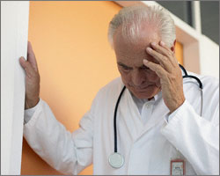
Рост атипичных форм онкологии и грубых психических отклонений мы все чаще связываем со спровоцированным хаосом в области традиционной народной медицины, целительства, оккультных услуг, психологических экспериментов на населении с целью приобретения «сверхспособностей», «сверхвозможностей» и пр. Способствует этому не снижающаяся коррупция в здравоохранении, оплата труда медицинского работника не за профессионализм и качество оказания помощи, а за количество принятых больных, массовый уход врачей из государственной медицины и нарастающий острый дефицит медицинского персонала, что также существенно влияет на качество оказания помощи. Из многочисленных источников, заслуживающих доверия следует, что ежегодно из государственной системы здравоохранения уходит по объективным причинам около 100 тысяч врачей. Неопытные выпускники медицинских ВУЗов с низкими моральными устоями покрывают этот дефицит лишь на 20-30%.

Особое значение для подрыва психофизического и духовного здоровья нации, в целом национальной безопасности России приобретают постоянно растущие количественно и качественно деструктивные секты. Возглавляют эти организации профессионалы высочайшего уровня, имеющие по 2-3 высших престижных образования, подготовку в элитных разведывательных центрах и использующих в арсенале «духовной» работы с населением все современные методы боевой психиатрии. На службах во всех видах (запахи, напитки, биодобавки и пр.) используются наркотики, наиболее эффективные методы аудио и видео программирования и пр. современных систем жесткого зомбирования. Клиническая психиатрия ничего этому противопоставить не может, психиатры не знают этих методов, и вывести адептов из состояния хотя бы острых психозов не в силах. Мы выводим пострадавших из состояния глубокого деструктивного программирования, но это становится делать все труднее, зачастую приходится одновременно привлекать для оказания помощи сразу несколько специалистов.

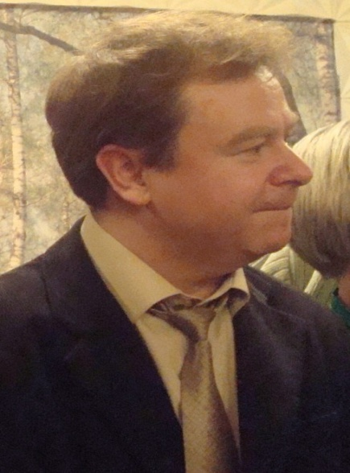
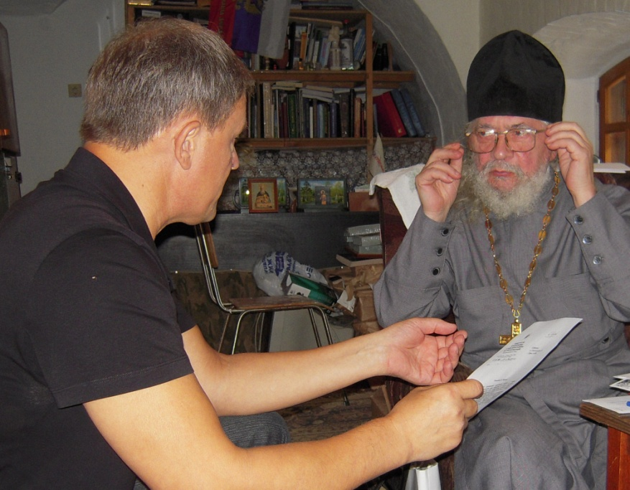
В состоянии прогрессирующей деградации находится Православная церковь. Рост количества автомобильных аварий с пьяными священниками за рулем, проведения служб, причащений, исповеданий в нетрезвом состоянии, пьянство в посты, браконьерство, суицид священнослужителей, благословения сатанистов, преступников и пр. уже никого не удивляют. Так, например, широко известный основатель, руководитель и духовник Центра реабилитации лиц, пострадавших от тоталитарных сект и оккультизма, иеромонах Анатолий (Берестов) на словах во всех своих интервью и проповедях выступает категорически против популярного у целителей метода коррекции Рейки. Но на деле известный «духовник» дает письменное благословение (сайт РАНМ - http://ranm.org/) организатору Всероссийских фестивалей Рейки – президенту РАНМ В.Егорову, который зарабатывает на продаже мошенникам, больным и заблудшим людям многочисленных наград, званий, разрешений и пр. После таких фестивалей окрыленные купленными наградами лжеспециалисты Рейки, большинство из которых не только занимается противозаконной деятельностью, оболванивает и обирает население России, но и наносят непоправимый вред здоровью обманутых, их духовному состоянию, дискредитируют всю традиционную медицину в России. С учетом масштабности проблемы и ее последствий – это уже прогрессирующий подрыв национальной безопасности страны, которую провоцируют чиновники Минздрава, правительственных и силовых структур, депутаты всех уровней.
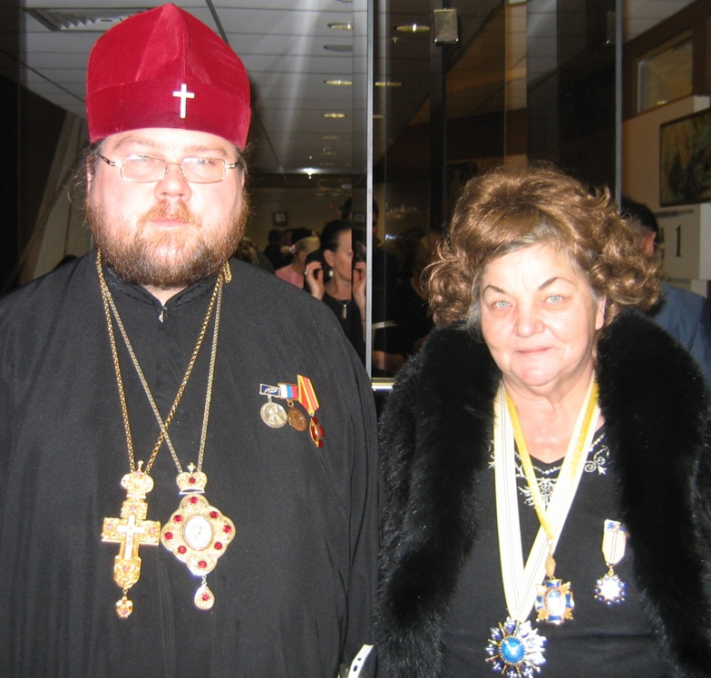
Мы показали А. Берестову многочисленные доказательства (видео, аудио, заявления пострадавших, возмущенного казачества, общественности и пр.) продажи Егоровым в присвоенной им должности заместителя министра и от имени руководства Минздрава и Правительства Москвы «крыши» мошенникам, вовлечения им населения в деструктивную американскую секту. Факты продажи церковных званий, благословений, «подключений» к Богу и пр. с помощью изгнанного из церкви и разжалованного за кражу церковного имущества и мужеложество бывшего священнослужителя В.Молчанова (Венедикт), которому руководство РАНМ для изощренного обмана населения противозаконно присвоило звание митрополита и приглашало в Президиум на своих сборищах рядом с известными учеными, дискредитируя уже и отечественную науку и Православную церковь.
От благословения иеромонах не отказался до настоящего времени и продолжает рекламировать своим именем мошенничество и откровенный сатанизм в России. Такое двуличие служителей Православной церкви, к сожалению, повсеместно и является одной из основных причин массового ухода населения в деструктивные секты.
Современные приборные и лабораторные методы контроля позволяют довольно быстро и точно проверить психоэнергетическое состояние и влияние на паству любого священнослужителя, эффект влияния на верующих всех церковных таинств, крестных ходов, качество воды в святых источниках и пр. Реальное положение дел в этой чрезвычайно важной духовной составляющей здоровья населения удручает и становится все хуже, что эффективно и профессионально используют адепты деструктивных сект, псевдоэзотерических и псевдоцелительских организаций.
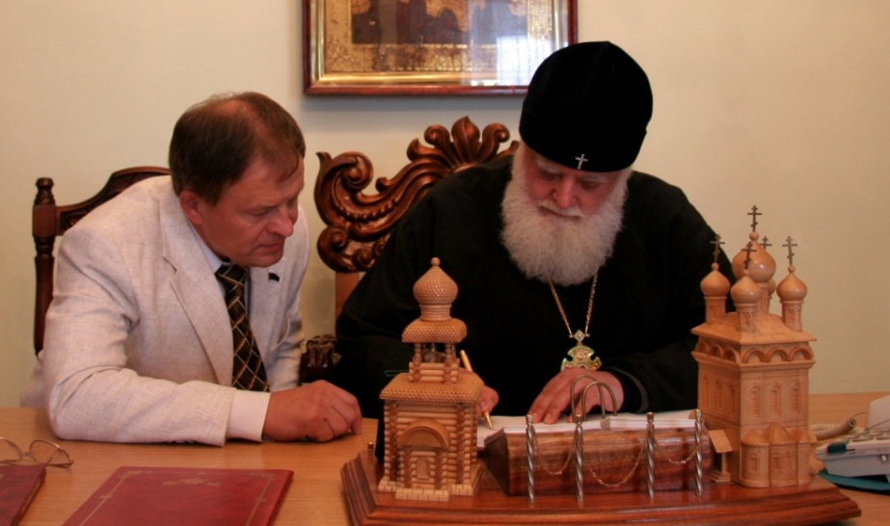
В Иркутской епархии полсотни верующих отравились водой из святого источника в крещение. В Вятской епархии святой источник и купель в ставке руководителя епархии – Трифоновском монастыре уже более десяти лет - самый грязный источник в городе, который не очищается даже в крещение. Об этом уже многократно писали в региональных СМИ наша Организация, СЭС и, даже, Детская экологическая организация. Охранные земли монастыря продали под коттеджи, а верующие с этих пор пьют и купаются в сточных водах дворцов власть имущих. Признаться в этом у руководства епархии веры и заботы о здоровье верующих явно не хватает.
Заключение договоров с епархиями о сотрудничестве с МАИМ в плане совместного противодействия росту влияния деструктивных сект, духовной деградации населения, повышению качества служб, крестных ходов, крещений и пр. с помощью современных научных методов блокируются адептами деструктивных сект, которые очень умело используют нарастающую коррупцию в руководстве православной церкви.
Мы неоднократно всеми имеющимися у нас возможностями предлагали руководству епархий скрытое, без «выноса мусора из избы» проведение экспертных оценок эффективности влияния на паству проводимых служб, а также обучение священнослужителей повышению качества их духовного влияния на верующих. Но всегда получали категорический отказ без объяснения причин. Ради выживания обращающихся к нам за помощью бесперспективных верующих пациентов мы проводим выборочные скрытые, но неоспоримо научно достоверные проверки служб, таинств, исповеданий и пр. В 52% случаев у наших пациентов после таких посещений «служителей» Бога наступает ухудшение всех функциональных жизненно важных параметров организма, в 55% - состояние не улучшается (пустая трата времени и сил!), и только в 3% - частичное или явное улучшение. Улучшение после посещения священников происходит, как правило, не в крупных населенных пунктах, и такие священнослужители у руководства не в почете.
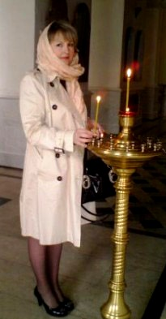
Для сравнения необходимо привести такие показатели. После прохождения Аретотерапии (метод коррекции с подконтрольным использованием высокочастотных энергий святых, молитв, псалмов и пр.) функциональные показатели у обучающихся в МАИМ людей, пациентов улучшаются от 30% до 25 раз (!), нередко с клинически подтвержденным исчезновением тяжелых заболеваний.
Порог улучшения функциональных показателей пациента при демонстрации эффективности своего метода коррекции желающим получить через нашу Организацию государственную лицензию на методы традиционной народной медицины – 30% (!). Но до демонстрации своего метода на человеке будущий специалист должен успешно пройти экспертные оценки на приборах, клетках, простейших, жидкостях, биологическом материале, радиоизотопах и пр. Комментарии излишни!

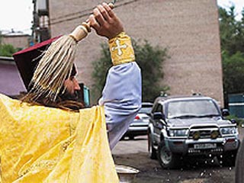
Спросите любого священнослужителя, любого ранга, за исключением известных изгоев, о методах информационной медицины (биоэнерготерапия, эниосуггестия, Аретотерапия и мн. др.) и вам все ответят – «Это большой грех и этими методами могут пользоваться только священнослужители». Так кто же реально дискредитирует православную Веру в России, Божий дар, созидательную и оздоровительную силу высокочастотных энергий святых, народную медицину, информационную медицину уже более 12 лет находящуюся под эгидой ООН, ведет население к духовной и физической деградации? Кто противозаконно и анти человечно монополизировал право безграмотно зарабатывать на главной ценности человека – его Духе, Душе, Вере в Бога, Высшие силы и светлое будущее?!
В то же время научное использование возрастающей, параллельно с изменениями окружающей среды, силы Веры мы все более эффективно используем в системе комплексной реабилитации всех пациентов, особенно бесперспективных. Какая Вера (православие, буддизм, мусульманство и пр.), святые, молитвы, манты, народные заговоры и пр. наиболее эффективно подходит конкретному пациенту, и в конкретном состоянии, мы определяем научными методами во всех наших подразделениях с использованием региональных возможностей исследований. Это в комплексе с другими безлекарственными методами позволяет нам оказывать эффективную помощь тем пациентам, которым уже не в состоянии помочь классическая медицина.

Нарастающие катаклизмы перестроечного периода со все большими жертвами и материальными потерями требуют от руководства страны, депутатского корпуса всех уровней, конфессий, населения принятия единственного правильного решения – объединения, соборности всех здравомыслящих сил и людей с использованием всех достижений современной науки не на взаимоуничтожение, а на спасение себя, детей, страны, планеты и созидание. Для этого, в первую очередь, необходима ЧЕСТНОСТЬ и ОБЪЕКТИВНОСТЬ, какой бы горькой она ни была. Особенно в вопросах духовности и информационных технологий двойного назначения.
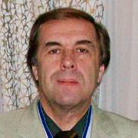
Государственные и международные эксперименты Сибирского отделения наук, особенно Международного института космической антропоэкологии (В.П. Казначеев, А.В. Трофимов) на самом высоком научном уровне доказали, что только человек с уникальными возможностями, заложенными в него, и использованием современных научных достижений, в состоянии максимально достоверно спрогнозировать все грозящие человечеству катастрофы. А многие из них купировать полностью или частично, что подтверждено локальными экспериментами ученых СО РАН на Алтае, Саянах, Камчатке.
Пока же, именно эти возрастающие возможности в массовом порядке используются для провоцируемого извне и при поддержке российской коррупции аутогеноцида населения России, тотальной деградации и нарастания социальной напряженности. Нарастает спрогнозированная антропогенная провокация и усиление природных стихий. Об этом трубят нам все авторитетные гностические и эзотерические источники мирового значения, все больше подтверждений этим жизненно важным для всех рекомендаций со стороны ученых, но, видимо, количество жертв не достигло того критического уровня, когда и зрение и слух ради выживания откроются у большинства.

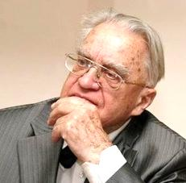
«Ученым следует обратиться к связи с Вселенским миром нашего интеллекта и через эту связь сохранить и усовершенствовать жизнь на Земле, меняя и лик планеты, и экологию планеты. Наши действия полные антропоцентризма уже смещают активность планетарной системы, приближая ее к катастрофе».
«Мы приходим к рубежу, когда приобретенная программа приспособления и выживания за счет реализации биохимических возможностей, ДНК и генетического материала уже оказывается недостаточной».
«Нарастает опасность, что естественно-природное тело человека, тело нации может не успеть приспособиться к измененным условиям (особенно в России)».
«Вовлеченное в эпохально-исторические события население России испытывает на себе этнографический социально-исторический стресс. Это даже хуже чем война, так как этнографический социально-исторический стресс разрушает нацию изнутри, в то время как война разрушает нацию снаружи».
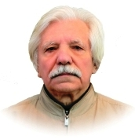
«Программа выживания должна стать приоритетной, иначе Земля просто «смахнет» людей со своей поверхности».
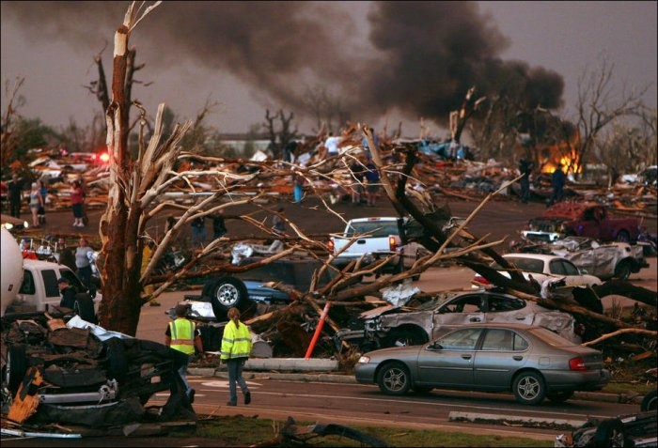
«Милость Господа» гораздо страшнее, чем неумолимая мощь бытия, потому что она взрывает ожидаемое, взрывает сознание и законы мышления. К «этой милости», видимо все же несознательно, и стремится Человечество (или его принуждают) в раскрученной колее экономической Техносферы и жизнепожирающих амбиций, по которым всеобщий суицид – «духовное чудо».

«Запас прочности природы, как условия функционирования и развития Человека – исчерпан. Существующее миропонимание и, определенное им технократическое соотношение Человек–Природа привели в кризисное энергетическое и экологическое состояние».

А.Н. Дмитриев

